**IDEA远程调试Tomcat**

[](http://www.jianshu.com/u/3ba3c3b59a87)

作者 [Andy周](http://www.jianshu.com/u/3ba3c3b59a87) 关注

2016.08.03 19:55 字数 523 阅读 1780评论 2喜欢 15

本地调试非常简单，就不说了

记得以前跟同事调试的时候，线上环境出了问题，看他们都是打印log日志，比较麻烦，最近看了下web相关开发内容，发现是可以远程调试的。  
不过看过很多类似的文章，Tomcat Remote Server调试都没有成功  
网上的文章大都是相互抄袭转载，很多都没有加以验证，导致增加很多时间上的成本  
下面介绍一种笔者亲自验证可行的方法

配置远程调试

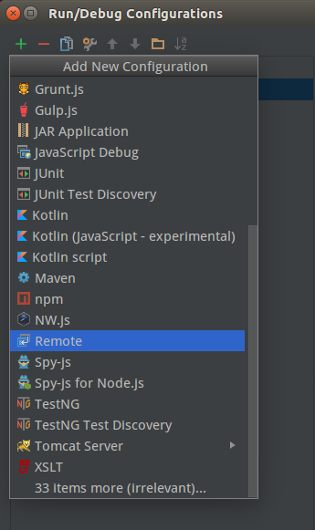

配置如下

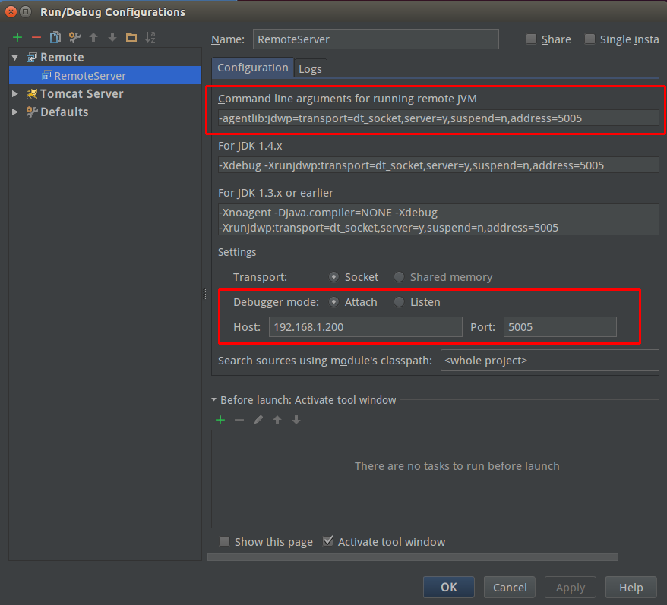

复制JVM的相关参数

-agentlib:jdwp=transport=dt_socket,server=y,suspend=n,address=5005

配置服务器Tomcat  
进入$TOMCAT_HOME/bin目录下

vi catalina.sh

#在# OS specific support.上面添加

export JAVA_OPTS='-agentlib:jdwp=transport=dt_socket,server=y,suspend=n,address=5005'

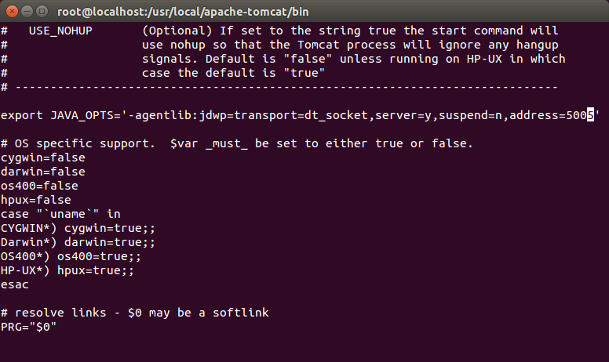

开启相关端口

vi /etc/sysconfig/iptables

#在-A INPUT -m state --state NEW -m tcp -p tcp --dport 22 -j ACCEPT之后添加

-A INPUT -m state --state NEW -m tcp -p tcp --dport 8080 -j ACCEPT

-A INPUT -m state --state NEW -m tcp -p tcp --dport 5005 -j ACCEPT

重启防火墙

service iptables restart

如果嫌麻烦或者对安全要求不高直接关闭防火墙也行

service iptables stop

启动Tomcat

sh startup.sh

然后将war包部署到服务器上  
你可以用scp命令传上去，也可以用sftp上传上去  
笔者这里用的sftp上传  
点击

Tools -> Deployment -> Configuration

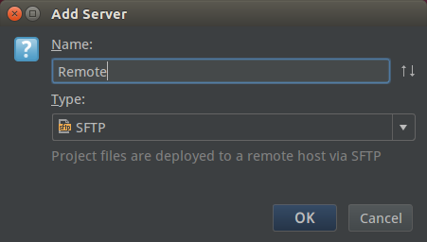

配置如图，本地测试用的是root用户，笔者不建议在服务器上用root操作  
可参考[《Centos 6.5安装配置sftp》](http://www.jianshu.com/p/8da79294a46f)

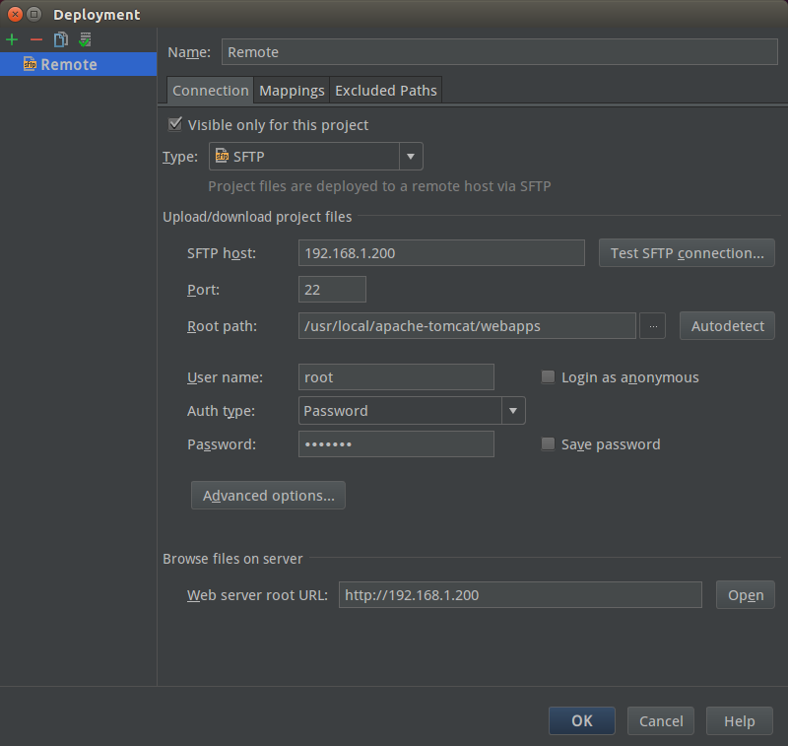

Tools -> Deployment -> Browse Remote Host

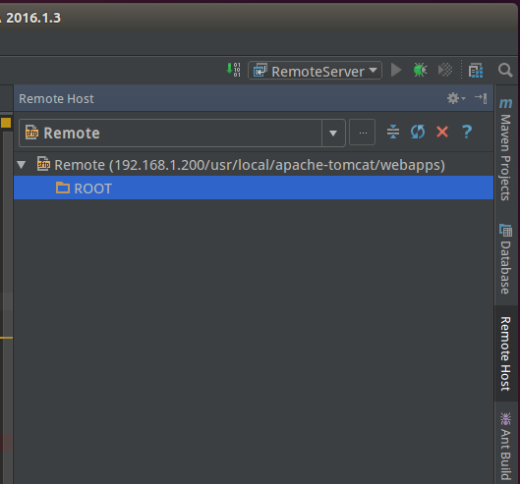

Build -> Build Artifacts -> All Artifacts

然后，直接复制图示文件到服务器中

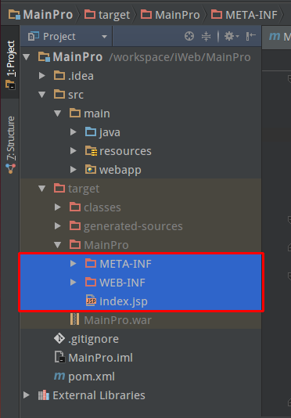

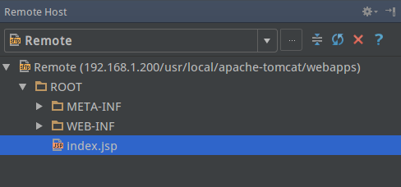

接着启动Remote Server调试

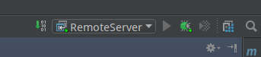

#控制台出现这个表示成功

Connected to the target VM, address: '192.168.1.200:5005', transport: 'socket'

下断点，浏览器输入

http://192.168.1.200:8080/welcome.do

如图所示，断点成功

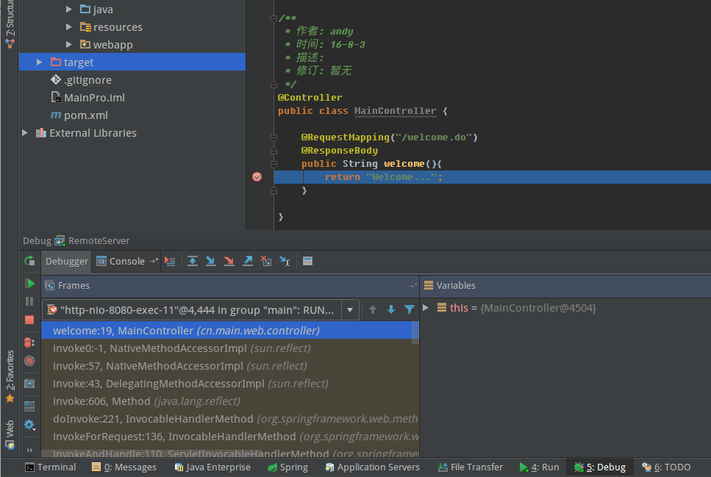

参考  
<http://wiki.jikexueyuan.com/project/intellij-idea-tutorial/remote-debugging.html>